MODENA/ Μουτίνη/MO’DANA
Colonia romana nel 183 a.C., Modena diventa città estense nel 1598, quando il duca Cesare trasferì da Ferrara a Modena la capitale del suo ducato.
Negli anni del dopoguerra Modena conosce con il boom economico un periodo di benessere senza precedenti. Il successo della città è legato soprattutto all'affermarsi di piccole industrie dai prodotti unici al mondo, come Ferrari o Maserati o Panini, o come i poli ceramico di Sassuolo, tessile di Carpi e biomedicale di Mirandola, e alla valorizzazione dei prodotti tipici della regione.
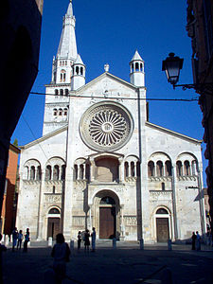
Da vedere:

-Duomo di Modena: In stile romanico, la cattedrale è stata edificata dall'architetto Lanfranco nel 1099, nel sito del sepolcro di san Geminiano, patrono di Modena;
-Torre Ghirlandina: La Ghirlandina, alta 86 metri, è la torre campanaria del Duomo di Modena e simbolo della città. Riconosciuta come patrimonio dell'umanità dall'UNESCO nel 1997, fu costruita a partire dal 1179, quando fu innalzata come Torre di San Geminiano, che fu rialzata poi nei due secoli successivi. Fu riparata alla fine dell'ottocento, e nel 2008 vennero iniziati lavori di restauro dovuti ad alcune lesioni, terminati nel 2011.
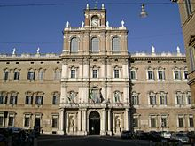

-Palazzo Ducale : Il Palazzo Ducale di Modena è stato sede della Corte Estense tra Seicento ed Ottocento. Dall'Unità d'Italia, il Palazzo ospita la prestigiosa Accademia militare di Modena. Tra i più illustri ex-allievi dell'Accademia troviamo 10 Marescialli d'Italia, un Maresciallo dell'Aria, 31 ministri, sei Presidenti del Consiglio, 31 Senatori del Regno e tre Senatori della Repubblica e 1 Deputato: di questi i nomi più illustri sono ricordati nella Galleria della memoria del museo storico dell'Accademia militare, ubicato nella sede stessa del Palazzo Ducale.
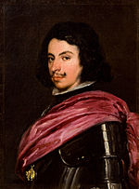

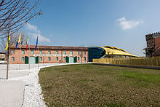
- Galleria Estense: forse il maggiore tesoro portato dai duchi d'Este a Modena: tanto che alla grande collezione fece ricorso il duca Francesco III, che nel 1746 sanò il dissestato bilancio del ducato vendendo al re di Polonia i cento quadri stimati più importanti. Malgrado ciò essa rimane una delle più importanti collezioni pubbliche italiane, ospitando opere di Tintoretto, Paolo Veronese, Guido Reni, Jacopo Bassano, Correggio, Cosmè Tura, il Guercino, i fratelli Carracci,e il celebre Trittico di El Greco. Ma le opere più celebri sono i due ritratti del duca Francesco I d'Este: il busto in marmo del Bernini e la tela di Velázquez.

- Museo Enzo Ferrari: chiamato anche "MEF", è stato collocato presso la casa natale di Enzo Ferrari, fondatore della casa automobilistica che porta il suo nome. Il complesso museale è costituito dalla casa natale e da una seconda struttura, sorta al suo fianco. Nell'edificio che ospitava un tempo l'officina di Alfredo Ferrari, padre di Enzo, sono esposte vetture Ferrari e altre marche e alcuni motori. La nuova galleria espositiva ospita mostre temporanee di automobili Ferrari o di altre marche legate al territorio.

